Eléments de réponse du sujet Robot UBBO Maker
Question 1.1 | À l'aide du diagramme des exigences figure 4, relever les critères chiffrés de déplacement à respecter pour la circulation dans un établissement scolaire.

Critères chiffrés à respecter pour le déplacement:
- Vitesse de déplacement: 2 km·h⁻¹ ± 0,3 km·h⁻¹
- pente maxi : 10 %

Question 1.2 | À l'aide des figures 5 et 6, compléter sur le document réponse DR1, le diagramme de bloc interne avec le nom des composants (repérés avec un point d’interrogation) qui contribue au déplacement du robot.
Voir DR1
DR1
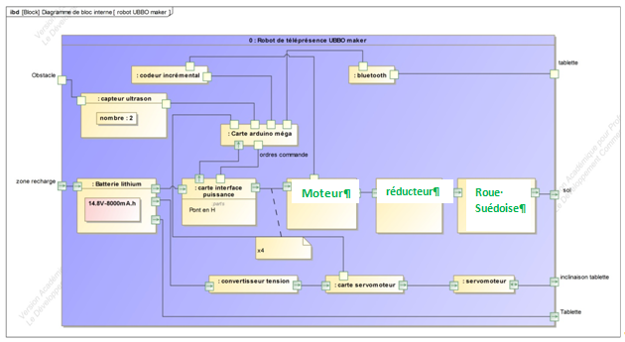

Question 1.3 | À partir de la figure 8, indiquer la nature du mouvement pour la phase 1. Déterminer l'accélération a_{G} du robot lors de cette phase de démarrage.
Phase 1: MTRUV
a=$\frac{vf-vi}{tf-ti}$= $\frac{0,55}{0,4}$= 1,375 m·s⁻²
Question 1.4 | Lors de la phase d'accélération, tracer sur le document DR1 les projections des actions mécaniques ${\vec{A}}_{S→R}, {\vec{B}}_{S→R} et \vec{P}$ dans le plan ($O,\vec{x},\vec{z}$) (exemple pour ${\vec{A}}_{S→R}$ elles seront notées $XA$ pour la composante sur $\overset{⃑}{x}$ ,$ZA$ pour celle sur $\vec{z}$). Retrouver en détaillant votre démarche, les relations ci-dessous par application du théorème de la résultante dynamique.  $XA+XB-P·sin\left(ϑ\right)=Mr·a_{G}$ (Équation 1)  $ZA+ZB-P·cos\left(ϑ\right)=0$ (Équation 2)
Voir DR1
DR1:
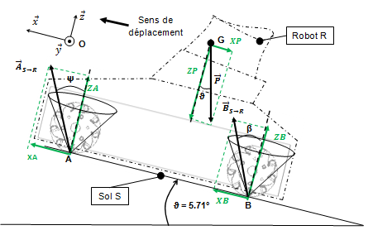

MTRUV donc l'expression du TRD est : $\left\{\vec{τFext}\right\}$ = ${{}_{G}^{ }{\left\{\begin{matrix}m·\vec{a_{G}} \\ \vec{0}\end{matrix}\right\}}}_{(O;\vec{x},\vec{y},\vec{z})}$
TRD- équation vectorielle: ${\vec{A}}_{S→R}+ {\vec{B}}_{S→R}+ \vec{P}$ = Mr·$\vec{a_{G} }$
/$\vec{x}$ : $XA+XB-P.sin\left(ϑ\right)=Mr.a_{G}$ (équation 1)

$\vec{/z} :ZA+ZB-$ $P·cos\left(ϑ\right)=0$ (équation 2)
Question 1.5 | Déterminer les relations liant $ZA, XA$ et l'angle ψ ainsi que $ZB, XB$ et l'angle β.  À partir des équations 1,2 et 3 et des relations précédemment trouvées, déterminer pour le cas limite quelle est l’action tangentielle $XB$ ou $XA$ la plus importante.
tan β= tan (11,3°)= 0,2 = $\frac{XB}{ZB}$
tan ψ= tan (20°)= 0,364 =$\frac{XA}{ZA}$
À partir de l'équation 3: $ZB·b-P·a·cos\left(ϑ\right)-P·h·sin\left(ϑ\right)-$ $a_{G}·Mr·h=0$
on déduit:
ZB = $\frac{ P·cos⁡\left(ϑ\right)·a+ P·sin\left(ϑ\right)·h+ a_{g} ·Mr·h }{b}$ = $\frac{12·9,81·0,180·\cos\left(5,71\right)+12·9,81·0,3·\sin\left(5,71\right)+1.375·12·0,3}{0,336}$= 87.94 N
donc $XB$= 0,2· 87,94= 17,58 N (valeur 1)
on mets la valeur 1 dans l'équation 1:
d'ou XA = - XB$+ P·sin\left(ϑ\right)+a_{G} ·Mr$= - 17,58 + 12·9,81·sin(5,71) + 12·1,375
donc $XA$ = 10.63 N
On a 2 moteurs (au niveau du point B) considérés symétriques par rapport au plan ($O,\vec{x},\vec{z}$), donc action tangentielle maximale à transmettre pour un moteur
Action tangentielle Xmax= $\frac{XB}{2}$= 8,79 N

Question 1.6 | Déterminer la fréquence de rotation ω_{r} en rd·s⁻¹ puis en tr·min⁻¹ ainsi que le couple C_{r} en N·m en sortie du motoréducteur. Conclure sur le choix du moteur fait par l'entreprise (voir figure 11).
V= rayon·ω_{r} donc ω_{r} =$\frac{V}{rayon}=\frac{0.55}{0,05}$= 11 rd·s⁻¹ . On en déduit Nr= 105 tr·min⁻¹
Cr= F·R= 8,9·0,05 = 0,44 N·m
Le motoréducteur choisi par l'entreprise a un couple de 0,49 N·m et tourne à 120 tr·min⁻¹.

On peut conclure qu'il convient car Cr calculé:0,44< 0,49 N·m
et Nr calculé:105<120 tr·min⁻¹
Rq: beaucoup d'hypothèses donc valeurs trouvées sous estimées pour le couple et surestimé pour la fréquence de rotation.

Question 1.7 | À l'aide de la simulation figure 13, déduire les conséquences des perturbations sur la vitesse des roues et la trajectoire de déplacement du robot. Proposer une solution qui permettrait de remédier à ce problème.
Vitesse roue 3 ≈ 0,39 m·s⁻¹
Vitesse roue 4 ≈ 0,402 m·s⁻¹
les roues 3 et 4 ont des vitesses différentes en raison des perturbations liées aux frottements visqueux différents sur chaque roue. La trajectoire du robot va donc être perturbée et le robot va donc se décaler de la ligne droite souhaitée.

De plus, le critère de vitesse est non respecté par rapport à l'exigence souhaitée (0,55 m·s⁻¹±0,083).

Solution d'amélioration: ajouter une mesure de la vitesse et mettre en place une régulation en vitesse.

Question 1.8 | À partir de la simulation figure 15, déterminer les écarts pour les vitesses des roues 3 et 4 entre le modèle simulé et l'exigence attendue. Expliquer l'intérêt d'avoir utiliser une régulation avec correcteur proportionnel.
D'après la figure 15:
vitesse roue 3 ≈ vitesse roue 4 ≈ 0,47 m·s⁻¹
exigence attendue: V= 0,55 ± 0,083 m·s⁻¹ (d'après figure 4)
Ecart = $\left|\frac{0,47-0,55}{0,55}\right|=0,145$donc 14,5 %

La régulation au travers du correcteur proportionnel permet:
- de réduire voire de faire tendre vers 0 l'écart entre les roues arrière du robot
- de diminuer l'écart statique en régime permanent par rapport à l'exigence attendue donc ici de respecter celle-ci même alors que pour la chaîne directe (Q1.7) l'exigence n'était pas respectée.
- de réduire le temps pour atteindre le régime permanent (temps de réponse réduit ou rapidité du système augmenté).

Question 1.9 | En justifiant votre réponse, conclure sur la capacité de déplacement du robot pour BP1 et BC1 (uniquement pour le déplacement longitudinal) de la figure 4.
Le robot respecte l'exigence BP1 (vitesse: 2 km·h⁻¹ = 0,55 m·s⁻¹ et pente 10 %) pour le cas préconisé par les exigences (pente 10 % et vitesse 0,55 m·s⁻¹). En effet, le motoréducteur choisi par l'entreprise dispose d'un couple suffisant (Cr calculé:0,44 < 0,49 N·m) et d'une fréquence de rotation appropriée (Nr calculé:105 < 120 tr·min⁻¹).

La contrainte BC1 est également respectée pour le déplacement longitudinal grâce à la régulation par l'intermédiaire d'un correcteur proportionnel qui permet aussi de réduire l'écart et le temps pour atteindre le régime permanent.
Question 1.10 | Déterminer la consommation en énergie des deux moteurs de l'essieu arrière (M3 et M4) Co_{mot-arrière} en W·h pour un fonctionnement test à partir de la simulation figure 17 puis déterminer la consommation en énergie des 4 moteurs Co_{4mot} pour une période de 2 min correspondant au fonctionnement test figure 17.  Remarque : ne pas tenir compte de la pointe de courant au démarrage du moteur ni à t = 40 s et assimiler le tracé à des segments de droite.

I absorbé sur plat de 0 à 20 s: I_{plat}= 0,16*2= 0,32A
I absorbé sur pente de 20 à 40 s: I_{pente}=0,33·2= 0,66 A
Co_{mot-arrière} =U*I*T=((0,32+0,66)/2)·14.8·40/3600=0,49·14,8·40/3600=0,0806 W·h pour 2 min
Co_{4mot} = Co_{mot-avant} +Co_{mot-arrière}= 0,065 + 0,0806 = 0,1456 W·h
Question 1.11 | Déterminer la consommation des accessoires Co_{acc} (tablette, carte microprogrammée et capteurs) pour une durée de 2 min en W·h. En déduire la consommation énergétique totale (moteurs + accessoires) dans le cas d’un fonctionnement test ramené à 1 h.
I absorbée=0.9+0,012+2·0,005=0,922 A P=14,8·0,922=13,64 W
Donc Energie= 13,64·2 /60=13,64·0,0333=0,454 W·h pour 2 min
Energie pour 2 min= énergie moteurs+ énergie accessoire= Co_{acc}= 0,1456 +0,454= 0,6 W·h pour 2 min
Pour 1 h énergie : 0,6·30= 18 W·h

Question 1.12 | À partir des caractéristiques de la batterie dans le diagramme de bloc interne (voir DR1), calculer l’énergie stockée E_{batt} dans la batterie en W·h. puis déterminer l’autonomie du robot de téléprésence en heure.
Batterie lithium, tension 14,8 V, capacité 8000 mA·h
Energie bat : E_{batt} =14,8·8=118 W·h
Autonomie 118/18 = 6,56 h

Question 1.13 | À partir des relevés figure 18 et 19, relever les temps correspondant à U_{batmin.} et à une décharge de 95 % notés respectivement T_{Ubatmin} et T_{95%.} Déterminer la durée pendant laquelle la batterie peut assurer le fonctionnement du robot.
Temps : T_{Ubatmin} environ 18300 s pour U_{batmin.} et 17500 s pour T_{95 %}
Autonomie : on prend le pire des cas: ici 95 % de décharge maxi: 17500·3600=4,86 h

Question 1.14 | La batterie choisie par le constructeur permet-elle dans le cas d’un déplacement type de garantir les exigences attendues ? Justifier la réponse et proposer des améliorations si nécessaire.
4.86 < 5 h(voir besoin des parties prenantes) donc autonomie trop faible.
Proposition: augmenter la capacité de la batterie

Question 1.15 |  | À partir de la présentation de l’interface Bluetooth ci-dessus; valider le choix de cette technologie au regard du critère de distance de transmission. Indiquer quel autre critère est aussi prépondérant dans le choix d’une communication Bluetooth entre la tablette et le robot a été retenu par le concepteur.
Portée maxi Bluetooth 40 m, besoin de 1,2 m maxi
Choix Bluetooth : car faible consommation et permet ici de contribuer au respect de l'exigence d'autonomie (5h) du cahier des charges.
Question 1.16 | Déterminer l’angle de déplacement de la tablette le plus petit en degré qu’il est possible de commander, puis le temps mis par la tablette pour pivoter de 15 °, commenter cette valeur dans le contexte d’utilisation de la tablette.
180/2¹²= 0,0439 degrés
0,14 sec / 60 degrés donc (0,14/60)·15=0,035 s
Précision largement suffisante à notre échelle
Rapidité : très rapide voir trop rapide . Il faudrait ralentir la vitesse de déplacement afin de s'approcher de l'exigence de temps maxi pour 180° (8 s).
Question 1.17 | Après avoir éliminé de la trame ci-dessus les octets correspondants aux codes d’accès et à l’en tête, extraire des données le sens de déplacement. Calculer la largeur de l’impulsion : T_{imp} à envoyer pour obtenir un positionnement de la tablette à 100 degrés.  Rappel : en hexadécimal un caractère représente 4 bits, un octet tient sur deux caractères hexadécimaux.
code d’accés( 9 octets) : 01251F2B3C0289EF2B; en tête (7 octets) 3D564D5656FDAB; puis les données A8
Premier octet de donnée : A8
0x=A8=1010 1000₍₂₎ LSB en premier donc 0001 0101
Ici le bit de poids faible : bit_{sens} =1 donc déplacement positif
Calcul largeur impulsion ( 2 ms pour 180°+0,5 ms)
donc pour 100° : T_{imp} =(2 ms/180)·100+0,5 ms=1,61 ms

Question 1.18 | Sur le document DR2, compléter l’algorigramme qui permet de calculer le rapport cyclique (RC) en fonction de l’angle désiré (voir document servomoteur).  Rappel: RC= $\frac{Largeur impulsion}{Période}$ et période=20 ms
Voir DR2
DR2
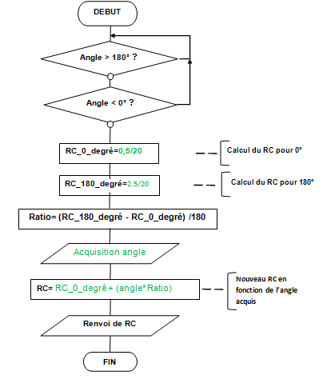

Question 1.19 | Sur le document DR3, compléter le sous-programme python <<commande du servomoteur d'orientation>> (voir figure 24 : algorigramme de gestion globale du système) afin de diminuer l'angle d'orientation de la tablette. Sur feuille de copie, conclure synthétiquement sur les exigences attendues pour orienter la tablette (voir figure 4).
Voir DR3

DR3
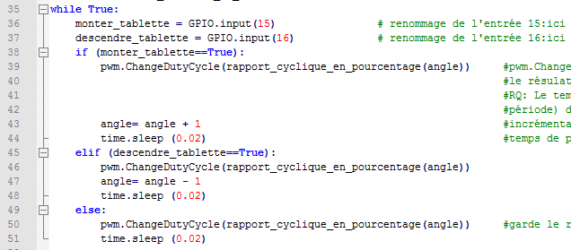
Conclusion:
Le choix de la technologie Bluetooth est pertinent. En effet sa consommation est faible (c’est bien pour un système autonome) et sa portée largement suffisante. (40 m pour 1,2 m nécessaire).
La tablette peut être orientée à distance suivant le choix de l’utilisateur et le temps (voir DR4: temps d'exécution: 3,6 s pour 180° et 3.6 s de pause pour 180° donc 7,2 s en tout en négligeant le temps de traitement du programme) permet de respecter les 8 s pour 180 ° (exigence BP4).

Question 1.20 |  | En reprenant les objectifs d’étude des différentes parties, compléter les cases non grisées du document réponse DR4 (voir diagramme des exigences figure 4). Quantifier l’écart relatif sur la valeur finale de l’autonomie du robot entre d’une part les calculs effectués et les performances attendues.
Voir DR4

DR4
Libellé de l’objectif | Nature de l’exigence | Exigence  atteinte | Ecart relatif |  | Commentaires (pertinence de la solution retenue au regard des exigences attendues)
 |  |  | Nature* | Valeur en %
Permettre le déplacement du système dans son environnement | BP1 | OUI |  | D'après Q1.8:  Ecart relatif: 14,5 % | Les motoréducteurs choisis disposent d'un couple et d'une fréquence de rotation qui permettent de respecter l’exigence de déplacement : BP1 (vitesse 2 km·h⁻¹ = 0,55 m·s⁻¹ et pente 10 %)
 | BC1 | OUI | A/S |  | L'écart permet d'être dans la tolérance de l'exigence de vitesse.  La régulation de vitesse permet de diminuer voire d'annuler les écarts de vitesse entre les roues avant et arrière sur une pente de 10 % pour le déplacement longitudinal et permet de réduire l'écart entre le simulé et l'attendue pour la vitesse.  De plus le temps de réaction du système est diminué.
Assurer son autonomie de fonctionnement | BP3 | NON | A/S | Autonomie de la batterie 4,86h.  Autonomie désirés 5h  Ecart=(5-4,86)/5=0,028  Donc écart relatif de 2,8 % | L’écart est très faible. Mais l’autonomie est inférieure à celle désirée. Sur le terrain si cela s’avérait vraiment problématique, il faudrait augmenter un peu la capacité de la batterie
Piloter et orienter l’interface de communication | BO1  BP4 | OUI |  |  | Le choix de la technologie Bluetooth est pertinent. En effet sa consommation est faible (c’est bien pour un système autonome) et sa portée largement suffisante. (40 m pour 1,2 m nécessaire).  La tablette peut être orientée à distance suivant le choix de l’utilisateur

